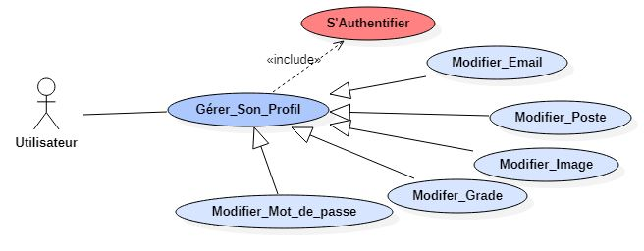
Figure 3: Cas D'utilisation : Gérer_son_Profil
L'étape de "Gestion du Profil Utilisateur" permet aux utilisateurs de personnaliser leur profil sur la plateforme. Elle inclut des fonctionnalités telles que la modification d'image, d'email, de poste, de grade et de mot de passe, offrant ainsi une flexibilité complète pour ajuster les détails du profil en fonction des besoins spécifiques de chaque utilisateur.

- Administrateur : qui est la présidence du gouvernement, qui assume la responsabilité de la gestion et de la supervision du site, veillant ainsi au bon fonctionnement et à la pertinence des contenus.
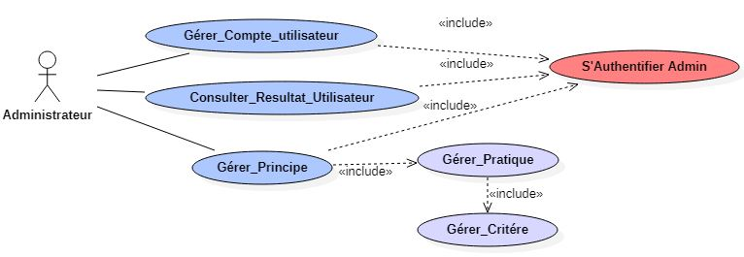
Figure 4: Diagramme de cas d’utilisation coté admin
L'administrateur a le pouvoir de gérer les comptes utilisateurs, assurant un suivi efficace, ainsi que d'analyser les résultats des utilisateurs pour des insights approfondis. De plus, l'administrateur est responsable de la gestion des principes pour maintenir une expérience utilisateur optimale.
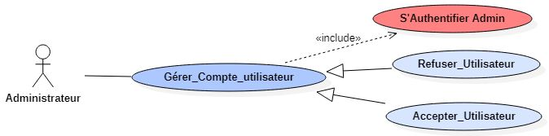
Figure 5: Cas D'utilisation : Gérer_Compte_Utilisateur
L'acteur "Administrateur" utilise cette fonctionnalité pour gérer les comptes utilisateurs sur la plateforme. Cette action peut prendre deux formes spécifiques : accepter un utilisateur ou refuser un utilisateur.
Accepter Utilisateur (Généralisation) :
L'administrateur utilise cette option pour approuver la création d'un compte utilisateur. Cela inclut la vérification des informations fournies par l'utilisateur lors de l'inscription et l'attribution de l'accès autorisé. Le mot de passe sera généré aléatoirement et envoyé à l'utilisateur par e-mail.
Refuser Utilisateur (Généralisation) :
En utilisant cette fonctionnalité, l'administrateur peut refuser la création d'un compte utilisateur. Cela peut être dû à des informations incorrectes, des non-conformités aux politiques de la plateforme, ou d'autres raisons justifiant le refus.

